Конспект урока информатики

Дата: 16.09.2013г.
Класс: 7 «А»
Тема: Информация. Виды информации
Цели: составить представление об информации, ее разновидностях; ввести понятие «информация»; познакомить учащихся с классификацией информации по способу представления.

Ход урока:

- Организационный момент (2 мин)

Приветствие, проверка отсутствующих.

- Актуализация знаний (8 мин)

Ребята, как вы думаете, почему предмет называется «информатика»?
«Информатио» - информация, «автоматик» - автоматический; термин возник во Франции для названия области науки, занимающейся автоматизированной переработкой информации.

- Теоретическая часть (20 мин)

Откройте тетради и запишите число и тему урока. Теперь запишем, что такое информация – сведения о предметах, явлениях, процессах окружающей среды.
Давайте разберемся, что можно делать с информацией (хранить, обрабатывать, передавать, удалять).
А сейчас давайте нарисуем человечка и подпишем его органы чувств (нос, уши, рот, глаза, руки):
Осязательная информация
Вкусовая информация
Звуковая информация
Обонятельная информация
Зрительная информация
Мир вокруг нас полон разнообразных звуков, запахов, и всю эту информацию доносят до сознания человека его органы чувств. С их помощью человек формирует представление о любом предмете, явлении.
Глазами люди воспринимают визуальную информацию, например, текст книги, картину в музее, дорожный знак.
Органы слуха доставляют нам звуковую информацию, например, звонок телефона, речь, пение птиц, шум.
Органы обоняния позволяют ощущать запахи.
Органы вкуса несут информацию о вкусе еды (сладкая, горькая, кислая, соленая).
Органы осязания позволяют получать тактильную информацию.
Практически 90% информации человек получает при помощи органов зрения, примерно 9% - при помощи органов слуха, 1% - при помощи остальных чувств.
Это были виды информации по способу восприятия. Есть еще другая классификация – по способу представления:
- графическая (схемы, рисунки, графики);
- текстовая (текст в книге, ноты, цифры);
- звуковая (музыка);
- комбинированная (текст с картинками).
Давайте разберемся с такими понятиями как «источник», «приемник» и «носитель» информации. Например, я по отношению к вам являюсь источником информации, а вы – приемники. Какие еще примеры вы можете привести? (Отвечающий ученик и учитель; человек читает книгу).
Какие носители информации вы знаете? (книги, камни, диски, кассеты)

- Закрепление полученных знаний

Теперь немножко поиграем. Первая игра называется «Домино». Играть будем по парам. Суть игры: я раздам вам карточки с рисунками и подписи к «источник», «приемник», «носитель», ваша задача – положить нужную подпись на каждый рисунок.

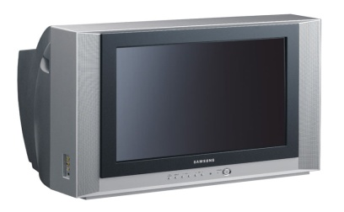 | 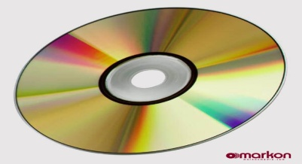 | 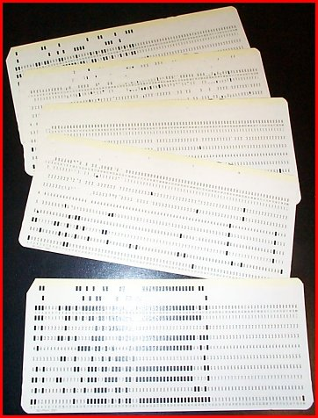
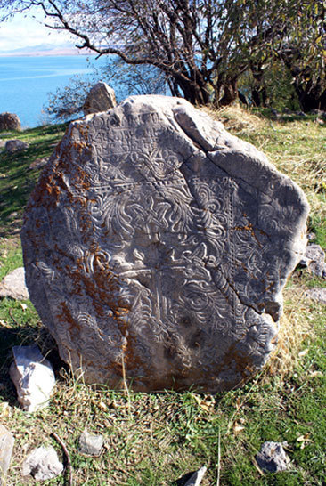

На карточке есть незнакомый для вас предмет – перфокарта. Она предназначалась для электронно-вычислительных машин. Сделана она была из тонкого картона с отверстиями, отверстия означали наличие или отсутствие информации. Перфокарта – носитель информации.
Продолжим работу в парах . Я раздам каждой паре слова, а вы должны составить из этих слов понятие «информация».
И последняя игра, называется она «Что? Где? Когда?». Мне нужен капитан, который будет выбирать, кто будет отвечать на мой вопрос. Нужно ответить, верно утверждение или нет:
- Блокнот – приемник
- Книга - источник
- Говорящий человек – носитель
- Слушающий человек – приемник
- Дрессировщик – источник
- Скрипка, на которой играют – носитель

- Домашнее задание (2 мин)

Запишите домашнее задание: §1, письменно упражнение после §.

- Рефлексия (3 мин)

Что нового вы сегодня узнали? Что больше всего понравилось?

